    私は耳が聞こえません。  マスクでは口元が読めないので、  指さし・身振り・筆談してください。  手話ならとてもうれしいです。 |   私は視覚障害です。  困っていたら、手伝ってください。  急に声をかけられると驚きます。  正面から優しく声かけを  お願いします。 | 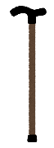    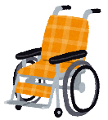  私は手足が不自由です。  困っていたら、手伝ってください。  電車などで席を譲っていただけると  うれしいです。 |   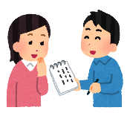  私は耳が聞こえません。  マスクで口元が読めないので  指さし・身振り・筆談してください。 | 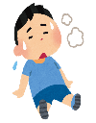    目に見えない障害があります。  疲れやすい症状の出る障害なので  電車などで席を譲っていただけると  うれしいです。
私は耳が聞こえません。  マスクでは口元が読めないので、  指さし・身振り・筆談してください。  手話ならとてもうれしいです。 |   私は視覚障害です。  困っていたら、手伝ってください。  急に声をかけられると驚きます。  正面から優しく声かけを  お願いします。 | 私は手足が不自由です。  困っていたら、手伝ってください。  電車などで席を譲っていただけると  うれしいです。 | 私は耳が聞こえません。  マスクで口元が読めないので  指さし・身振り・筆談してください。 | 目に見えない障害があります。  疲れやすい症状の出る障害なので  電車などで席を譲っていただけると  うれしいです。

